Шаблон отчёта по лабораторной работе

4

Разанацуа Сара Естэлл

Содержание

# 1 Цель работы

* Цель данной лабораторной работы - освоить процедуры компиляции и сборки программ, написанных на ассемблере NASM.

# 2 Выполнение лабораторной работы

# 3 Создание программы Hello world!

* С помощью утилиты cd перемещаюсь в каталог, в котором буду работать (рис. ??).

перемещение между директорами

перемещение между директорами

* Создаю в текущем каталоге пустой текстовый файл hello.asm с помощью утилиты touch (рис. ??).

создание пустого файла

создание пустого файла

* Открываю созданный файл в текстовом редакторе gedig hello.asm (рис. ??).

редакторa gedig

редакторa gedig

* Заполняю файл, вставляя в него программу для вывода “Hello word!” (рис. ??).

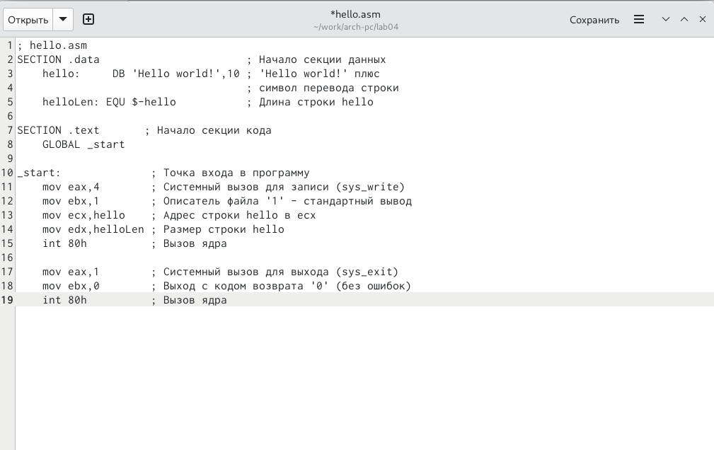

редакторa gedig

# 4 Работа с транслятором NASM и pабота с расширенным синтаксисом командной строки NASM

* Превращаю текст программы для вывода “Hello world!” в объектный код с помощью транслятора NASM, используя команду nasm -f elf hello.asm, ключ -f указывает транслятору nasm, что требуется создать бинарный файл в формате ELF (рис. [??]). Далее проверяю правильность выполнения команды с помощью утилиты ls: действительно, создан файл “hello.o”. Ввожу команду, которая скомпилирует файл hello.asm в файл obj.o, при этом в файл будут включены символы для отладки (ключ -g), также с помощью ключа -l будет создан файл листинга list.lst (рис. [??]). Далее проверяю с помощью утилиты ls правильность выполнения команды.(рис. ??).



компиляция текста программы

# 5 Работа с компоновщиком LD

* Передаю объектный файл hello.o на обработку компоновщику LD, чтобы получить исполняемый файл hello (рис. [??]). Ключ -о задает имя создаваемого исполняемого файла. Далее проверяю с помощью утилиты ls правильность выполнения команды.Выполняю следующую команду (рис. [??]). Исполняемый файл будет иметь имя main, т.к. после ключа -о было задано значение main. Объектный файл, из которого собран этот исполняемый файл, имеет имя obj.o. (рис. ??).



передача объектного файла на обработку компоновщику

# 6 Запуск исполняемого файла

* Запускаю на выполнение созданный исполняемый файл hello (рис. ??).

запуск исполняемого файла

запуск исполняемого файла

# 7 Выполнение заданий для самостоятельной работы.

* С помощью утилиты cp создаю в текущем каталоге копию файла hello.asm с именем lab4.asm (рис. ??).

создание копии файла

создание копии файла

* С помощью текстового редактора gedit открываю файл lab4.asm и вношу изменения в программу так, чтобы она выводила мои имя и фамилию.(рис. ??).

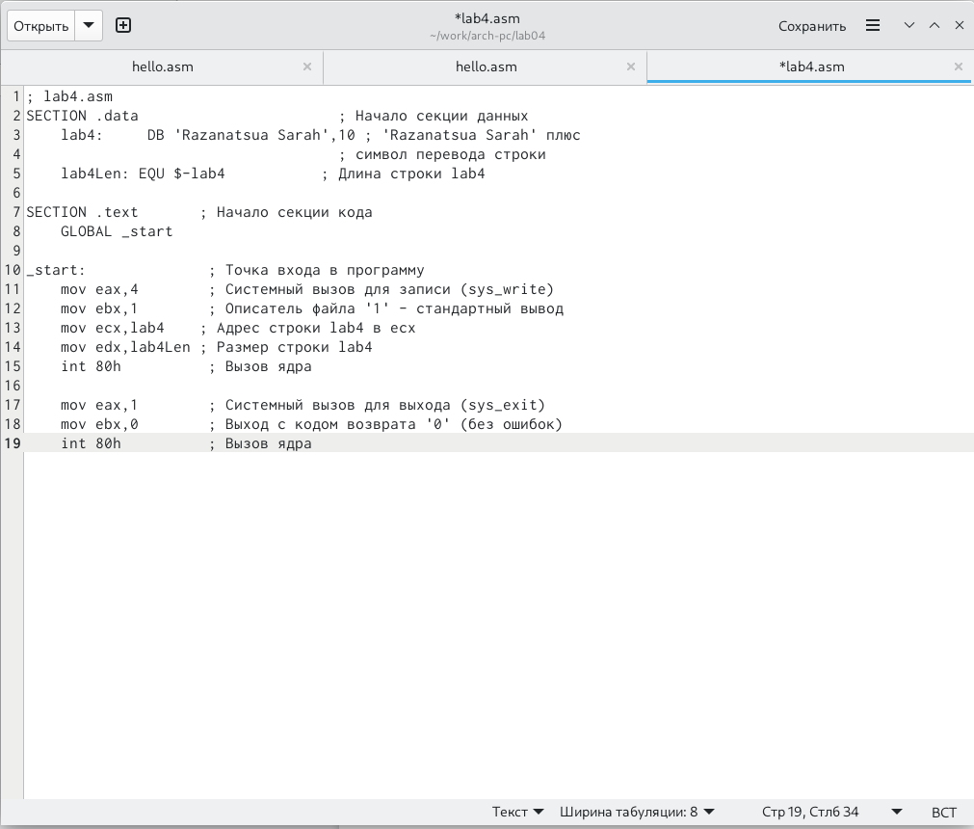

изменения программы

* Компилирую текст программы в объектный файл (рис. [??]). Проверяю с помощью утилиты ls, что файл lab4.o создан. (рис. ??).



компиляция трека программы

* Передаю объектный файл lab4.o на обработку компоновщику LD, чтобы получить исполняемый файл lab4 (рис. ??).



передача объектного файла на обработку компоновщику

* Запускаю исполняемый файл lab4, на экран действительно выводятся мои имя и фамилия (рис. ??).



передача объектного файла на обработку компоновщику

# 8 Выводы

-При выполнении данной лабораторной работы я освоила процедуры компиляции и сборки программ, написанных на ассемблере NASM.

# Список литературы